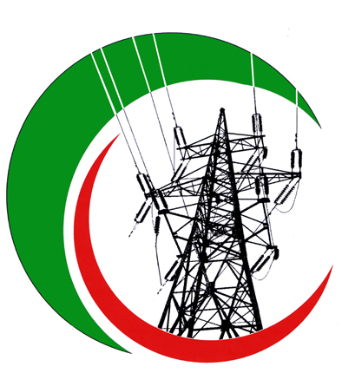
АКЦИОНЕРНОЕ ОБЩЕСТВО «ЧЕЧЕНЭНЕРГО»
АО «ЧЕЧЕНЭНЕРГО»

ПРОТОКОЛ №175
заседания Совета директоров АО «Чеченэнерго»

Дата проведения: 25 февраля 2019 года.
Форма проведения: опросным путем (заочное голосование).
Дата и время подведения итогов голосования: 25.02.2019 16:00.
Дата составления протокола: 25 февраля 2019 года.

Всего членов Совета директоров Общества – 6 человек.
В голосовании приняли участие (получены опросные листы):
Докуев Русланбек Саид-Эбиевич
Подлуцкий Сергей Васильевич
Шувалов Владимир Владимирович
Рожков Василий Владимирович
Гриценко Игорь Иванович
Эдиев Хасан Багаевич
Кворум имеется.

ПОВЕСТКА ДНЯ:

- О рассмотрении проекта изменений, вносимых в инвестиционную программу АО «Чеченэнерго» на период 2016-2022 годы, утвержденную приказом Минэнерго России 22.12.2016 №1384 (с учетом изменений, внесенных приказами Минэнерго России от 11.12.2018 №20@).

Итоги голосования и решение, принятое по вопросу повестки дня:

Вопрос №1: О рассмотрении проекта изменений, вносимых в инвестиционную программу АО «Чеченэнерго» на период 2016-2022 годы, утвержденную приказом Минэнерго России 22.12.2016 №1384 (с учетом изменений, внесенных приказами Минэнерго России от 11.12.2018 №20@).
Решение:
1. Одобрить проект изменений, вносимых в инвестиционную программу АО «Чеченэнерго» на период 2016-2022 годы, утвержденную приказом Минэнерго России 22.12.2016 №1384 (с учетом изменений, внесенных приказом Минэнерго России от 11.12.2018 №20@), согласно Приложению №1 к настоящему решению Совета директоров.
2. Поручить единоличному исполнительному органу АО «Чеченэнерго»:
2.1. организовать утверждение проекта изменений, вносимых в инвестиционную программу АО «Чеченэнерго» на период 2016-2022 годы, утвержденную приказом Минэнерго России 22.12.2016 №1384 (с учетом изменений, внесенных приказом Минэнерго России от 11.12.2018 №20@) в Министерстве энергетики Российской Федерации в порядке, установленном Постановлением Правительства Российской Федерации от 01 декабря 2009 года №977 «Об инвестиционных программах субъектов электроэнергетики».
2.2. предоставить отчет об исполнении п.2.1. настоящего решения на рассмотрение Совета директоров Общества с указанием причин отклонений утвержденной инвестиционной программы от проекта инвестиционной программы, одобренного Советом директоров Общества (при наличии отклонений), в течение 30 календарных дней после утверждения проекта изменений, вносимых в инвестиционную программу АО «Чеченэнерго» на период 2016-2022 годы, утвержденную приказом Минэнерго России 22.12.2016 №1384 (с учетом изменений, внесенных приказом Минэнерго России от 11.12.2018 №20@) в порядке, установленном Постановлением Правительства Российской Федерации от 01 декабря 2009 года №977 «Об инвестиционных программах субъектов электроэнергетики».
2.3. обеспечить повторное рассмотрение на заседании Совета директоров Общества проекта изменений, вносимых в инвестиционную программу АО «Чеченэнерго» на период 2016-2022 годы, утвержденную приказом Минэнерго России 22.12.2016 №1384 (с учетом изменений, внесенных приказом Минэнерго России от 11.12.2018 №20@), доработанного по результатам устранения замечаний в срок не позднее 31.05.2019 года.

Голосовали «ЗА»: Докуев Р.С.-Э., Подлуцкий С.В., Рожков В.В., Шувалов В.В., Гриценко И.И., Эдиев Х.Б.
«ПРОТИВ»: нет
«ВОЗДЕРЖАЛСЯ»: нет
Решение принято единогласно.

Приложение №1 - Проект изменений, вносимых в инвестиционную программу АО «Чеченэнерго» на период 2016-2022 годы, утвержденную приказом Минэнерго России 22.12.2016 №1384 (с учетом изменений, внесенных приказом Минэнерго России от 11.12.2018 №20@).*
Приложение №2 - Опросные листы членов Совета директоров, принявших участие в заседании. *

*-хранится в электронном виде.

Председатель Совета директоров Р.С.-Э. Докуев

Корпоративный секретарь Т.М. Гасюкова

